5520A
多产品校准器
用户手册

PN 688739
1998年8月 Rev.5, 1/01
© 1998 福禄克公司, 所有权利保留。美国印刷
所有产品名称都为各自公司的商标.

有限保证和有限责任

每台福禄克的产品在正常使用和维护的情况下保证没有材料和工艺上的缺陷。产品的保证期为一年，从发运 之日起计算。零件、产品修理和维护的保证期为90天。此项保证的对象仅为原始购买者或者福禄克授权代理商的最终使用客户，并且不适用于保险丝、普通电池或者福禄克认为由于意外的或不正常的工作或管理状况而错误使用、经过改动、疏忽管理、受到污染或损坏的产品。福禄克保证软件将按照其功能技术指标牢靠地工作90天，并已经正确地记录在无缺陷的介质上。福禄克不保证软件没有错误或工作中无中断。
福禄克授权代理商应当只将此种对新的和未使用过的产品的保证延伸到最终使用客户，但无权代表福禄克 做出更高的或不同的保证条件。只有从福禄克授权的销售渠道购买的产品或者当购买者已经支付了适当的国际价格时才能获得这种保证支持。当从一个国家购买的产品送到另一个国家进行修理时，福禄克保留向购买者开具修理/更换零件进口费用发票的权利。
福禄克的保证责任是有限的，对于在保证期之内退回到福禄克授权的维修中心的有缺陷的产品， 福禄克可以 择退还购买款项、免费修理或更换产品。
为获得保修，请与您最近的福禄克授权维修中心联系以得到返修授权信息。然后将该产品发送到该维修 中心，提供故障说明、并付邮资和保险费（FOB目的地）。福禄克不承担运输中损坏的风险。保修之后，该产品将返还给购买者，并付运费（FOB目的地）。如果福禄克认定故障是由于疏忽管理、错误使用、受到污染、经过改动、意外的或不正常的工作或管理状况，包括因超出产品规定的额定值使用而引起的过电压故障，或者正常的磨损和机械部件的破损而引起，福禄克将提供估计的修理费用并在得到授权之后才开始维修工作。修理之后，该产品将返还给购买者，并付运费。购买者则将要支付修理费用和返程的运输费用（FOB发运点）。
这种保证是购买者唯一的和专有的补救方法，并且可代替所有其它的保证条件、表述或默许的条款，包 括但不限于任何默许的保证条件或者为某种特定目的的商品性或适应性。福禄克对于由于任何理论原因引起的、任何特别的、间接的、意外的或后果性的损坏或丢失，包括数据丢失，都不承担责任。
由于某些国家或者州不允许对默许保证条款的限制，不允许排斥或者限制意外的或后果性的损失，对这 种保证的限制或排斥可能不适合于每一个购买者。如果本保证的任何条款被法院或其它的决策主管裁判机构判定为无效或不可实施，则这种判定将不影响任何其它条款的有效性或可实施性。

Fluke Corporation  P.O. Box 9090  Everett, WA 98206-9090  U.S.A. | Fluke Europe B.V.  P.O. Box 1186  5602 BD Eindhoven  The Netherlands

5/94

安全须知

5520A校准器符合IEC 1010-1（1992-1）关于电气测量，控制和实验室设备的要求；符合ANSI/ISA-S82.01-1994和CAN/CSA-C22。2 No. 1010.1-92的要求。本说明书包含有确保仪器安全运行而必须遵守的信息，警告和安全条件。不按本说明书指定的条件操作会损坏仪器。
5520A是按照IEC 1010-1安装类别 II使用，不可以连接于大于额定4800VA的电路上。
警告信息指示会造成人员伤害或死亡的危险操作或条件。
注意信息指示会造成仪器损坏的操作或条件。
标注在仪器上的标志：
警告 电击的危险，请参阅使用手册。

接地 机箱的接地端。

注意 请参阅使用手册。手册中有正确使用此功能的信息。
交流电源
5520A校准器应该工作于不高于264V有效值电压的交流电源，对地电压亦不得高于264V。为仪器安全工作，电源电缆中的连接地线的连线是必须的。
使用合适的保险丝
为防止危险，必须使用下列保险丝：
100V 和 120V 电源运行，使用 5A/250V 延迟型保险丝。（福禄克公司产品号 PN 109215）
220V 和 240V 电源运行，使用 2.5A/250V 延迟型保险丝。（福禄克公司产品号 PN 851931）
5520A校准器接地
5520A校准器采用的过压保护技术需要仪器可靠地接地。仪器的机箱必须通过电源电缆中的导线或者直接通过后面板上的CHASSIS GROUND 接线柱接至大地。
使用正确的电源电缆
必须使用本国规定的电源电缆以及插头和插座。
使用处于完好状态的电源电缆。
请向符合资格的维修人员征询电源电缆和连接器的信息。
不可在有爆炸危险的环境工作
为避免爆炸，不可在有爆炸性气体的环境操作仪器。
检查绝缘级别
检查被测仪器（UUT）的绝缘级别，确保施加的电压未超过该仪器的绝缘级别。
不可在仪器工作时打开机盖
为避免人员伤害，在摘掉电源电缆前不可打开机盖。在机盖未安放好前不可开机。正规校准时应保持机盖关闭。在维修手册中包含进入的程序和注意事项。只有合格的维修人员才可以执行这些程序。
不可在保护功能可能受损的情况操作仪器
如果校准器有损坏或工作异常，保护功能可能受损。在这种情况下，不要操作仪器。请向符合资格的维修人员征询所有正确操作校准器操作的信息。

目录
章 | 内 容 |  | 页
1 | 前言和技术指标 |  | 1-1
 | 1-1 | 前言 | 1-3
 | 1-2 | 操作概述 | 1-4
 | 1-3 | 本地操作 | 1-4
 | 1-4 | 远地操作（RS-232） | 1-4
 | 1-5 | 远地操作（IEEE-488） | 1-5
 | 1-6 | 资料查询指南 | 1-5
 | 1-7 | 各种操作手册 | 1-6
 | 1-8 | 5520A使用手册 | 1-6
 | 1-9 | 5520A用户操作指南 | 1-7
 | 1-10 | 5520A编程指南 | 1-7
 | 1-11 | 5520A维修手册 | 1-7
 | 1-12 | 技术指标 | 1-8
 | 1-13 | 一般指标 | 1-9
 | 1-14 | 直流电压指标 | 1-10
 | 1-15 | 直流电流指标 | 1-11
 | 1-16 | 电阻指标 | 1-12
 | 1-17 | 交流电压（正弦波）指标 | 1-13
 | 1-18 | 交流电流（正弦波）指标 | 1-15
 | 1-19 | 电容指标 | 1-17
 | 1-20 | 温度校准（热电偶）指标 | 1-19
 | 1-21 | 温度校准（RTD）指标 | 1-20
 | 1-22 | 直流功率指标摘要 | 1-22
 | 1-23 | 交流功率（45-65Hz）指标摘要（PF=1） | 1-23
 | 1-24 | 功率和双输出时的指标 | 1-24
 | 1-25 | 相位指标 | 1-25
 | 1-26 | 计算功率不确定度 | 1-26
 | 1-27 | 其它指标 | 1-27
 | 1-28 | 频率指标 | 1-27
 | 1-29 | 谐波指标（2次至50次谐波） | 1-28
 | 1-30 | 交流电压（正弦波）扩展带宽指标 | 1-29
 | 1-31 | 交流电压（非正弦波）指标 | 1-30
 | 1-32 | 交流电压，直流偏置指标 | 1-31
 | 1-33 | 交流电压，矩形波特性 | 1-32
 | 1-34 | 交流电压，三角波特性（典型） | 1-32
 | 1-35 | 交流电流（正弦波），扩展带宽指标 | 1-32
 | 1-36 | 交流电流，（非正弦波）指标 | 1-33
 | 1-37 | 交流电流，矩形波特性（典型） | 1-33
 | 1-38 | 交流电流，三角波特性（典型） | 1-33
2 | 操作准备 |  | 2-1
 | 2-1 | 介绍 | 2-3
 | 2-2 | 开箱检查 | 2-3
 | 2-3 | 更换保险丝 | 2-3
 | 2-4 | 选择电源电压 | 2-4
 | 2-5 | 电源连接 | 2-4
 | 2-6 | 维修信息 | 2-6
 | 2-7 | 放置和机架安装 | 2-6
 | 2-8 | 散热 | 2-7
3 | 特性 |  | 3-1
 | 3-1 | 介绍 | 3-3
 | 3-2 | 前面板特性 | 3-3
 | 3-3 | 后面板特性 | 3-3
 | 3-4 | 软键菜单树 | 3-3
4 | 前面板操作 |  | 4-1
 | 4-1 | 介绍 | 4-3
 | 4-2 | 启动校准器 | 4-3
 | 4-3 | 预热校准器 | 4-4
 | 4-4 | 软键的使用 | 4-4
 | 4-5 | 使用设置菜单 | 4-4
 | 4-6 | 使用仪器设置菜单 | 4-5
 | 4-7 | 实用功能菜单 | 4-6
 | 4-8 | 使用EEPROM格式化菜单 | 4-6
 | 4-9 | 校准器复位 | 4-7
 | 4-10 | 校准器的校零 | 4-7
 | 4-11 | 使用工作/预备模式 | 4-8
 | 4-12 | 校准器与UUT的连接 | 4-9
 | 4-13 | 推荐使用的电缆和连接器型号 | 4-9
 | 4-14 | 何时使用EARTH连接和 EXGRD连接 | 4-9
 | 4-15 | EARTH 连接
 | 4-16 | EXGRD外屏蔽连接
 | 4-17 | 四线连和二线连接法 | 4-10
 | 4-18 | 电缆连接方法 | 4-10
 | 4-19 | 波形的有效值与峰峰值 | 4-11
 | 4-20 | 自动量程与锁定量程 | 4-16
 | 4-21 | 设置输出 | 4-17
 | 4-22 | 设置直流电压输出 | 4-18
 | 4-23 | 设置交流电压输出 | 4-19
 | 4-24 | 设置直流电流输出 | 4-21
 | 4-25 | 设置交流电流输出 | 4-22
 | 4-26 | 设置直流功率输出 | 4-24
 | 4-27 | 设置交流功率输出 | 4-25
 | 4-28 | 设置双直流电压输出 | 4-28
 | 4-29 | 设置双交流电压输出 | 4-30
 | 4-30 | 设置电阻输出 | 32
 | 4-31 | 设置电容输出 | 4-33
 | 4-32 | 设置温度模拟（热电偶） | 4-35
 | 4-33 | 设置温度模拟（RTD） | 4-37
 | 4-34 | 测量热电偶温度 | 4-39
 | 4-35 | 波形的种类 | 4-40
 | 4-36 | 正弦波 | 4-41
 | 4-37 | 三角波 | 4-41
 | 4-38 | 矩形波 | 4-41
 | 4-39 | 截断正弦波 | 4-42
 | 4-40 | 设置谐波 | 4-42
 | 4-41 | 调节相位 | 4-43
 | 4-42 | 输入相位角 | 4-44
 | 4-43 | 输入功率因数 | 4-45
 | 4-44 | 输入直流偏置 | 4-46
 | 4-45 | 修改输出设置值及计算误差 | 4-49
 | 4-46 | 修改输出设置值 | 4-49
 | 4-47 | 显示UUT测量误差 | 4-50
 | 4-48 | 使用乘10键和除10键 | 4-50
 | 4-49 | 设置输出限制值 | 4-50
 | 4-50 | 设置电压、电流限制值 | 4-51
 | 4-51 | 测量压力
 | 4-52 | 用 10MHz IN/OUT 同步校准器
 | 4-53 | 使用 10MHz 外部时钟
 | 4-54 | 并联5520A输出更大电流
 | 4-55 | 三相功率校准
 | 4-56 | 应用示例 | 4-52
 | 4-57 | 校准80系列的手持式多用表 | 4-52
 | 4-58 | 电缆 | 4-52
 | 4-59 | EARTH地的连接 | 4-52
 | 4-60 | 测试仪表 | 4-53
 | 4-61 | 校准仪表 | 4-57
 | 4-62 | 测试41型功率谐波分析仪 | 4-58
 | 4-63 | 测试W、VA、VAR性能 | 4-60
 | 4-64 | 测试谐波电压性能 | 4-61
 | 4-65 | 测试谐波电流性能 | 4-61
 | 4-66 | 校准Fluke 51温度计 | 4-62
 | 4-67 | 测试温度计 | 4-63
 | 4-68 | 校准温度计 | 4-63
5 |  | 远地操作（中文略，请参阅英文说明书）
 | 5-1 | 介绍
 | 5-2 | 为远地控制设置IEEE-488接口
 | 5-3 | IEEE-488接口的设置步骤
 | 5-4 | 测试IEEE-488接口
 | 5-5 | 为远地控制设置RS-232主机接口
 | 5-6 | RS-232主机接口设置步骤
 | 5-7 | 测试RS-232主机接口
 | 5-8 | 使用Terminal来测试RS-232主机接口
 | 5-9 | 使用Visual Basic来测试RS-232主机接口
 | 5-10 | 为远地控制设置RS-232 UUT接口
 | 5-11 | RS-232 UUT接口的设置步骤
 | 5-12 | 通过RS-232主机接口测试RS-232 UUT接口
 | 5-13 | 使用终端来测试RS-232 UUT接口
 | 5-14 | 使用Visual Basic来测试RS-232 UUT接口
 | 5-15 | 通过IEEE-488接口测试RS-232 UUT接口
 | 5-16 | 在远地操作和本地操作之间切换
 | 5-17 | 本地状态
 | 5-18 | 锁定的本地状态
 | 5-19 | 远地状态
 | 5-20 | 锁定的远地状态
 | 5-21 | RS-232接口概览
 | 5-22 | IEEE-488接口概览
 | 5-23 | 使用程控命令
 | 5-24 | 命令的类型
 | 5-25 | 与装置有关的命令
 | 5-26 | 通令
 | 5-27 | 查询命令
 | 5-28 | 接口消息（IEEE-488）
 | 5-29 | 复合命令
 | 5-30 | 耦合的命令
 | 5-31 | 重叠的命令
 | 5-32 | 顺序命令
 | 5-33 | 需要打开校准开关的命令
 | 5-34 | 只供RS-232接口使用的命令
 | 5-35 | 只供IEEE-488接口使用的命令
 | 5-36 | 命令语法
 | 5-37 | 参量语法规则
 | 5-38 | 额外的空格或制表字符
 | 5-39 | 结束符
 | 5-40 | 收到字符的处理
 | 5-41 | 响应消息语法
 | 5-42 | 检查5520A的状态
 | 5-43 | 串行点名状态字节（STB）
 | 5-44 | 服务请求（SRQ）线
 | 5-45 | 服务请求开启寄存器（SRE）
 | 5-46 | STB和SRE的编程
 | 5-47 | 事件状态寄存器（ESR）
 | 5-48 | 事件状态开启寄存器（ESE）
 | 5-49 | ESR和ESE的比特分配
 | 5-50 | ESR和ESE的编程
 | 5-51 | 仪器状态寄存器（ISR）
 | 5-52 | 仪器状态改变寄存器
 | 5-53 | 仪器状态改变开启寄存器
 | 5-54 | ISR、ISCR和ISCE的比特分配
 | 5-55 | ISR、ISCR和ISCE的编程
 | 5-56 | 输出排队
 | 5-57 | 出错排队
 | 5-58 | 远地编程举例
 | 5-59 | 为校准器编程的指导原则
 | 5-60 | 编写SRQ和出错处理程序
 | 5-61 | 通过IEEE-488总线检定仪表
 | 5-62 | 通过RS-232 UUT串口检定仪表
 | 5-63 | 使用 *OPC？、*OPC和*WAI
 | 5-64 | 进行热电偶测量
 | 5-65 | 测量压力
 | 5-66 | 使用UUT的RS-232接口控制仪器
 | 5-67 | 输入缓冲器的操作
6 |  | 远地命令（中文略，请参阅英文说明书）
 | 6-1 | 介绍
 | 6-2 | 按功能排列的命令摘要
 | 6-14 | 命令集
7 | 维护 |  | 7-1
 | 7-1 | 介绍 | 7-3
 | 7-2 | 更换电源保险丝 | 7-3
 | 7-3 | 清洗空气过滤器 | 7-4
 | 7-4 | 一般性清洁工作 | 7-6
 | 7-5 | 性能测试 | 7-6
8 | 示波器校准选件 |  | 8-1
8 | 5520A-SC600示波器校准 |  | 8-3
 | 8-1 | 介绍 | 8-5
 | 8-2 | SC600示波器选件技术指标 | 8-5
 | 8-3 | 电压功能指标 | 8-6
 | 8-4 | 快沿功能指标 | 8-7
 | 8-5 | 稳幅正弦波指标 | 8-8
 | 8-6 | 时标功能指标 | 8-9
 | 8-7 | 波形发生器指标 | 8-9
 | 8-8 | 脉冲发生器指标 | 8-10
 | 8-9 | 脉冲功能的触发信号指标 | 8-11
 | 8-10 | 时标功能的触发信号指标 | 8-11
 | 8-11 | 快沿功能的触发信号指标 | 8-11
 | 8-12 | 方波电压功能的触发信号指标 | 8-11
 | 8-13 | 触发信号指标 | 8-11
 | 8-14 | 示波器输入电阻测量指标 | 8-12
 | 8-15 | 示波器输入电容测量指标 | 8-12
 | 8-16 | 示波器过载保护测量指标 | 8-12
 | 8-17 | 示波器的连接 | 8-13
 | 8-18 | 启动SC600示波器校准选件 | 8-13
 | 8-19 | 输出信号 | 8-14
 | 8-20 | 调节输出信号 | 8-14
 | 8-21 | 键入数值 | 8-14
 | 8-22 | 使用旋轮调节数值 | 8-15
 | 8-23 | 使用乘10和除10键 | 8-15
 | 8-24 | 示波器选件复位 | 8-15
 | 8-25 | 校准示波器的电压幅度 | 8-16
 | 8-26 | 电压功能 | 8-16
 | 8-27 | V/DIV菜单 | 8-17
 | 8-28 | 设置电压幅度的快捷方法 | 8-17
 | 8-29 | 示波器的幅度校准步骤 | 8-18
 | 8-30 | 校准示波器的脉冲和频率响应 | 8-19
 | 8-31 | 快沿功能 | 8-19
 | 8-32 | 示波器脉冲响应的校准步骤 | 8-20
 | 8-33 | 用隧道二级管脉冲器校准示波器脉冲响应 | 8-21
 | 8-34 | 稳幅正弦波功能 | 8-21
 | 8-35 | 设置频率和电压的快捷方法 | 8-22
 | 8-36 | MORE OPTIONS（其他选件）菜单 | 8-23
 | 8-37 | 在一个频率范围扫描 | 8-24
 | 8-38 | 示波器频率响应的校准步骤 | 8-24
 | 8-39 | 校准示波器的时基 | 8-26
 | 8-40 | 时标功能 | 8-26
 | 8-41 | 示波器时基的校准步骤 | 8-27
 | 8-42 | 测试SC600的触发 | 8-28
 | 8-43 | 测试视频触发 | 8-30
 | 8-44 | 测试脉冲取样 | 8-31
 | 8-45 | 测试输入电阻和电容 | 8-32
 | 8-46 | 测试输入电阻 | 8-32
 | 8-47 | 测试输入电容 | 8-33
 | 8-48 | 示波器过载保护测试 | 8-33
 | 8-49 | 程控命令和查询摘要 （以下略） | 8-34
 | 8-50 | 一般命令 | 8-35
 | 8-51 | 快沿功能命令 | 8-38
 | 8-52 | 时标功能命令 | 8-38
 | 8-53 | 视频功能命令 | 8-38
 | 8-54 | 过载保护功能 | 8-39
 | 8-56 | 阻抗/电容功能命令 | 8-40
 | 8-56 | 性能检定表 | 8-41
 | 8-57 | 直流电压的检定 | 8-41
 | 8-58 | 交流电压幅度的检定 | 8-42
 | 8-59 | 交流电压频率的检定 | 8-42
 | 8-60 | 波形发生器功能的检定：1MΩ负载 | 8-43
 | 8-61 | 波形发生器功能的检定：50Ω负载 | 8-44
 | 8-62 | 稳幅正弦波功能的检定：幅度 | 8-45
 | 8-63 | 稳幅正弦波功能的检定：频率 | 8-45
 | 8-64 | 稳幅正弦波功能的检定：谐波 | 8-46
 | 8-65 | 稳幅正弦波功能的检定：平坦度 | 8-47
 | 8-66 | 快沿功能的检定：幅度 | 8-53
 | 8-67 | 快沿功能的检定：频率 | 8-53
 | 8-68 | 快沿功能的检定：占空比 | 8-53
 | 8-69 | 快沿功能的检定：上升时间 | 8-54
 | 8-70 | 隧道二极关脉冲器检定 | 8-54
 | 8-71 | 时标发生器功能的检定 | 8-55
 | 8-72 | 脉冲发生器检定：周期 | 8-55
 | 8-73 | 脉冲发生器检定：脉冲宽度 | 8-55
 | 8-74 | 输入阻抗检定：电阻 | 8-56
 | 8-75 | 输入阻抗检定：电容 | 8-56
8 | 5520A-SC300示波器校准选件（中文略，请参阅英文说明书） |  | 8-57
9 | 选件和附件 |  | 9-1
 | 9-1 | 介绍 | 9-3
 | 9-2 | 机架安装套件 | 9-3
 | 9-3 | IEEE-488接口电缆 | 9-3
 | 9-4 | RS-232空调制解调电缆 | 9-4
 | 9-5 | RS-232调制解调电缆 | 9-4
 | 9-6 | 5520A/LEADS | 9-4
 | 附录 |  | APPENDIX-1
 | A | 词汇表 | A-1
 | B | ASCII和IEEE-488总线编码 | B-1
 | C | 销售和维修中心 | C-1
 | D | Ziatech ZT-1444A跳线和DIP开关的位置 | D-1
 | E | RS-232/ IEEE-488电缆和连接器 | E-1
 | F | 设计Visual Basic测试程序 | F-1
 | G | 出错信息 | G-1
第一章 前言和技术指标
 | 内容 |  | 页
1 | 前言和技术指标 |  | 1-1
 | 1-1 | 前言 | 1-3
 | 1-2 | 操作概述 | 1-4
 | 1-3 | 本地操作 | 1-4
 | 1-4 | 远地操作（RS-232） | 1-4
 | 1-5 | 远地操作（IEEE-488） | 1-5
 | 1-6 | 资料查询指南 | 1-5
 | 1-7 | 各种操作手册 | 1-6
 | 1-8 | 5520A使用手册 | 1-6
 | 1-9 | 5520A用户操作指南 | 1-7
 | 1-10 | 5520A编程指南 | 1-7
 | 1-11 | 5520A维修手册 | 1-7
 | 1-12 | 技术指标 | 1-8
 | 1-13 | 一般指标 | 1-9
 | 1-14 | 直流电压指标 | 1-10
 | 1-15 | 直流电流指标 | 1-11
 | 1-16 | 电阻指标 | 1-12
 | 1-17 | 交流电压（正弦波）指标 | 1-13
 | 1-18 | 交流电流（正弦波）指标 | 1-15
 | 1-19 | 电容指标 | 1-17
 | 1-20 | 温度校准（热电偶）指标 | 1-19
 | 1-21 | 温度校准（RTD）指标 | 1-20
 | 1-22 | 直流功率指标摘要 | 1-22
 | 1-23 | 交流功率（45-65Hz）指标摘要（PF=1） | 1-23
 | 1-24 | 功率和双输出时的指标 | 1-24
 | 1-25 | 相位指标 | 1-25
 | 1-26 | 计算功率不确定度 | 1-26
 | 1-27 | 其它指标 | 1-27
 | 1-28 | 频率指标 | 1-27
 | 1-29 | 谐波指标（2次至50次谐波） | 1-28
 | 1-30 | 交流电压（正弦波）扩展带宽指标 | 1-29
 | 1-31 | 交流电压（非正弦波）指标 | 1-30
 | 1-32 | 交流电压，直流偏置指标 | 1-31
 | 1-33 | 交流电压，矩形波特性 | 1-32
 | 1-34 | 交流电压，三角波特性（典型） | 1-32
 | 1-35 | 交流电流（正弦波），扩展带宽指标 | 1-32
 | 1-36 | 交流电流，（非正弦波）指标 | 1-33
 | 1-37 | 交流电流，矩形波特性（典型） | 1-33
 | 1-38 | 交流电流，三角波特性（典型） | 1-33
1-1 介绍
Fluke公司5520A型多产品校准器（图1-1）是校准多种电子测量仪器的精密仪器。使用5520A型多产品校准器，可以校准各种测量交直流电压、交直流电流、交直流功率、电阻、电容和温度的精密仪表。如果选用 Fluke 700系列压力模块，可以显示压力测量值。如果选用SC600示波器选件或SC300示波器选件还可以校准模拟示波器或数字示波器。本章将提供5520A校准器的技术指标（示波器校准选件的技术指标将在第8章提供）。
警 告：
如果不遵守本手册或Fluke公司提供的的操作方法，会损坏校准器的保护功能。
5520A型多产品校准器是完全程控的精密校准源，可提供以下输出：
- 直流电压0V--±1000V
- 交流电压1mV--1000V （10Hz--500kHz）
- 交流电流29μA--±20.5A （10Hz--10kHz）
- 直流电流 0--±20.5A
- 电阻值从短路～1100MΩ
- 电容值190PF—110mF
- 八种类型的热电阻温度（RTD）模拟输出
- 十一种类型的热电偶模拟输出
5520A型多产品校准器具有如下特性：
- 自动计算仪表误差。
- 各种功能均可用乘10键和除10键方便地将输出改变为预定的十进值。
- 能够阻止无效数字输入的程控输入限制。
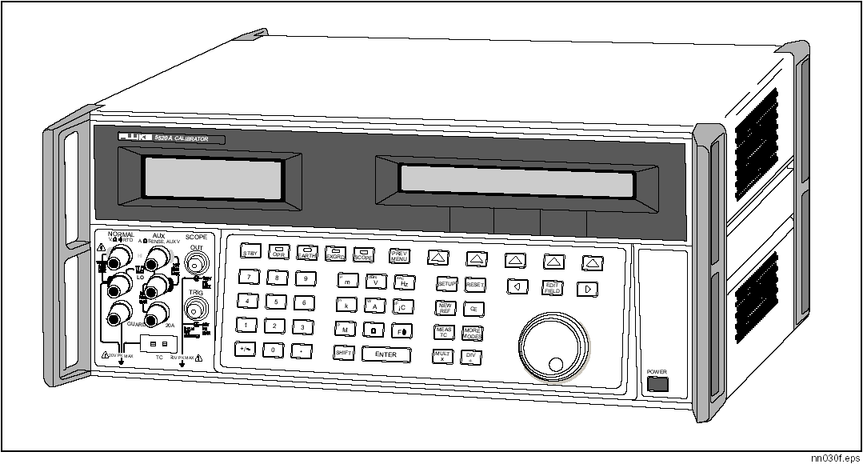
[图1-1，5520A型多产品校准器]
- 同时输出电压和电流，其乘积达到20.9kW。
- 使用Fluke 700 系列压力模块测量压力
- 10MHz 参考输入/参考输出，可用于输入高精度的10MHz的参考时钟使5520A获得更高的频率准确度；或者用来使一个或多个5520A与主5520A同步。
- 同时输出双路电压。
- 扩展带宽模式可输出多种波形，最低到0.01 Hz，正弦波最高可达2 MHz。
- 可变相位信号输出。
- 标准IEEE-488（GPIB）接口，符合ANSI/IEEE488.1-1987和IEEE-488.2-1987.
- EIA标准RS-232串行数据用来打印、显示、和传送内部存储的校准常数，或远地控制5520A。
- 传送RS-232串行数据至被测仪器，实现远地通讯。

1-2 操作概述：
5520A型多产品校准器可以本地模式在前面板操作，也可以通过RS-232 或IEEE--488接口进行远程控制。在远地操作的情况下，有几种现成的软件选件可以使5520A的操作满足各种类型的校准要求。
1-3 本地操作：
典型的本地操作包括连接校准器和被测仪器，然后按动前面板键盘，使校准器处于所希望的输出模式。前面板布局方便于从左至右手动操作。使用乘10键和除10键通过单键操作可以很容易地增加或减少输出值。按动两个按键您还可以观察5520A校准器的技术指标。带背光的液晶显示可以在不同视角和不同光线下方便地读取。按键采用彩色数码，并有良好的触觉特性。
1-4 远地操作（RS-232）
5520A的后面板上有两个RS-232串行数据口：SERIAL 1 FROM HOST和SERIAL 2 TO UUT（见图1-2）。两个口各有其专门的用处—分别在操作时进行串行数据通讯以及在5520A的校准程序中用于控制5520A。有关远地操作的详细情况，请见第5章。
SERIAL 1 FROM HOST串行数据口把一台主机终端或个人计算机和5520A连接起来。您可以选择几种方法来向5520A发送命令：可以从一台终端输入命令（例如，使用PC机Windows的终端附件来发送）；可以使用BASIC语言编写自己的程序；或者还可以运行基于Windows的软件包，如5520/CAL或MET/CAL。5520/CAL软件包括了200多个示例测试程序，覆盖了范围宽广的各种5520A可以校准的测试仪器（见第6章关于RS-232命令的讨论）。
SERIAL 2 TO UUT串行数据口通过5520A把UUT和PC机或者终端连接起来（见图1-2）。这种“穿越式”结构使得我们不需要使用PC机或终端上的两个COM口。有四条命令专门用来控制SERIAL 2 TO UUT串行数据口的工作。见第6章关于UUT_*命令的讨论。

1-5 远地操作（IEEE-488）
5520A后面板上的IEEE-488接口是一个全部可程控的并行接口总线，满足IEEE-488.1标准和IEEE-488.2补充标准。在一个仪器控制器的远地控制下，5520A校准器完全按“讲者/听者”的方式工作。您可以使用IEEE-488命令集编写自己的程序，或者运行基于Windows的MET/CAL软件包。（见第6章关于IEEE-488 操作命令的讨论）。
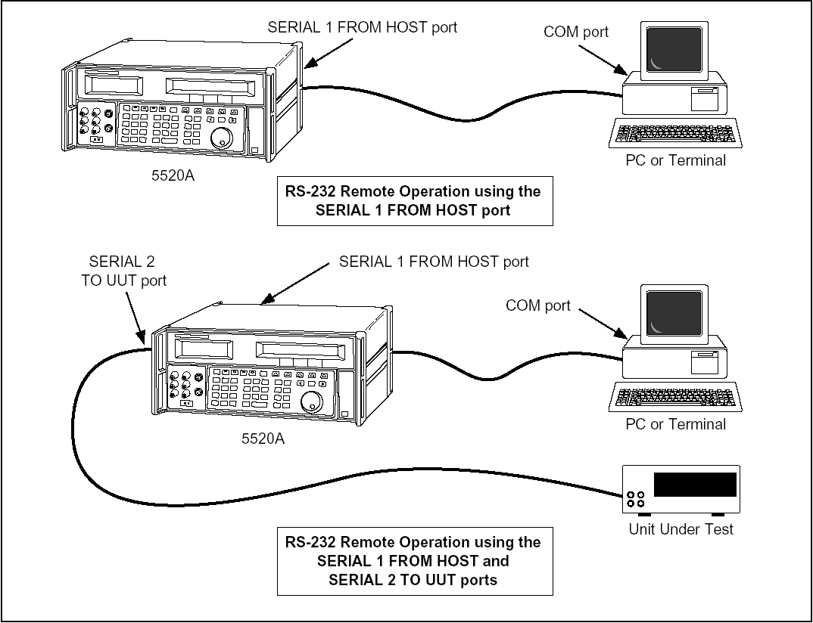
[图1-2，RS-232 远地控制连接图]
1-6 资料查询指南：
若想找出有关5520A型多产品校准器的安装和操作的特定信息，参阅下列各项：
• 开箱检查和设置：第二章，“操作准备”
• 安装和机架装配：第二章，“操作准备”和机架装配套件说明
• 交流电源和接口电缆：第二章，“操作准备”
• 控制、指示器和显示：第三章，“特性”
• 前面板操作：第四章，“前面板操作”
• 与被测仪器(UUT)的连接：第四章，“前面板操作”
• 远地操作（IEEE-488或串行接口）：第五章“远地操作”
• 校准示波器：第8章“示波器校准选件”
• 5520A型多产品校准器的附件：第九章，“附件”
• 仪器技术指标：第一章，“介绍和技术指标”

1-7 各种操作手册:
5520A型多产品校准器的全套手册为操作员、维修技术人员提供了完整的信息，它包括：
• 5520A型多产品校准器使用手册（PN688739）
• 5520A型多产品校准器操作英文参考指南（PN688754）
• 5520A型多产品校准器操作中文参考指南（PN688777）
• 5520A型多产品校准器远地编程指南（PN688744）
• 5520A维修手册（PN688747）
除5520A维修手册为选件外，上述各种手册都随机发送。参考指南包装在这本5520A使用手册之内。如需更多的手册或参考指南，请根据相应的PN号码单独订购。订购方法请参阅福禄克公司的产品目录或向福禄克公司的销售代表机构查询。

1-8 5520A校准器使用手册
5520A型多产品校准器使用手册提供了校准器安装、前面板操作和远程操作的完整信息，同时还提供了校准术语、技术指标、出错码信息。
5520A型多产品校准器使用手册包括以下内容：
• 安装
• 操作控制和特性，包括前面板操作。
• 远地操作（IEEE-488总线或串行接口远地控制）
• 串行口操作（打印、显示或传送数据，以及对串行口远地控制进行设置）
• 使用维护，包括5520A检定程序和校准方法。
• 示波器校准选件
• 附件
• 5520A型多产品校准器使用手册还包括两本衣袋大小的参考指南小册子，一本叙述的是前面板操作，另一本叙述的是远控编程。

1-9 5520A校准器操作参考指南
5520A型多产品校准器操作参考指南包括操作命令的摘要和前（后）面板特性的参考。此参考《指南》（中文版和英文版）包含在本手册
1-10 5520A远地编程参考指南
5520A远地编程参考指南包括了远地命令的摘要和参考信息摘要。在使用状态字节和有关的寄存器来决定系统的状态时，这些参考信息是非常有用的。此参考指南也包含在本手册中。

1-11 5520A校准器维修手册
5520A维修手册可以通过您当地的福禄克公司销售或维修代表订购。
《5520A维修手册》包括：工作原理、性能测试、维护和校准的信息。
1-12 技术指标

下面将详细说明5520A型多产品校准器的技术指标。若要达到所有技术指标，必须预热30分钟或两倍以上的停机时间（例如：5520A校准器已停机5分钟，则需再预热10分钟）。
所有的技术指标都适用于所标出的温度和时间周期。当温度超出tcal±5℃范围时（tcal是5520A校准器校准时的环境温度），应加上温度系数的影响。
这些技术指标还要求必须确保5520A校准器每7天或环境温度变化超过5℃时校零一次。最严格的电阻指标要求每12小时并在±5℃范围内有效（参阅第4章中“校准器的校零”）。
本章还附有交流电压、交流电流的扩展技术指标。图1-3示出5520A型多产品校准器的外形尺寸。

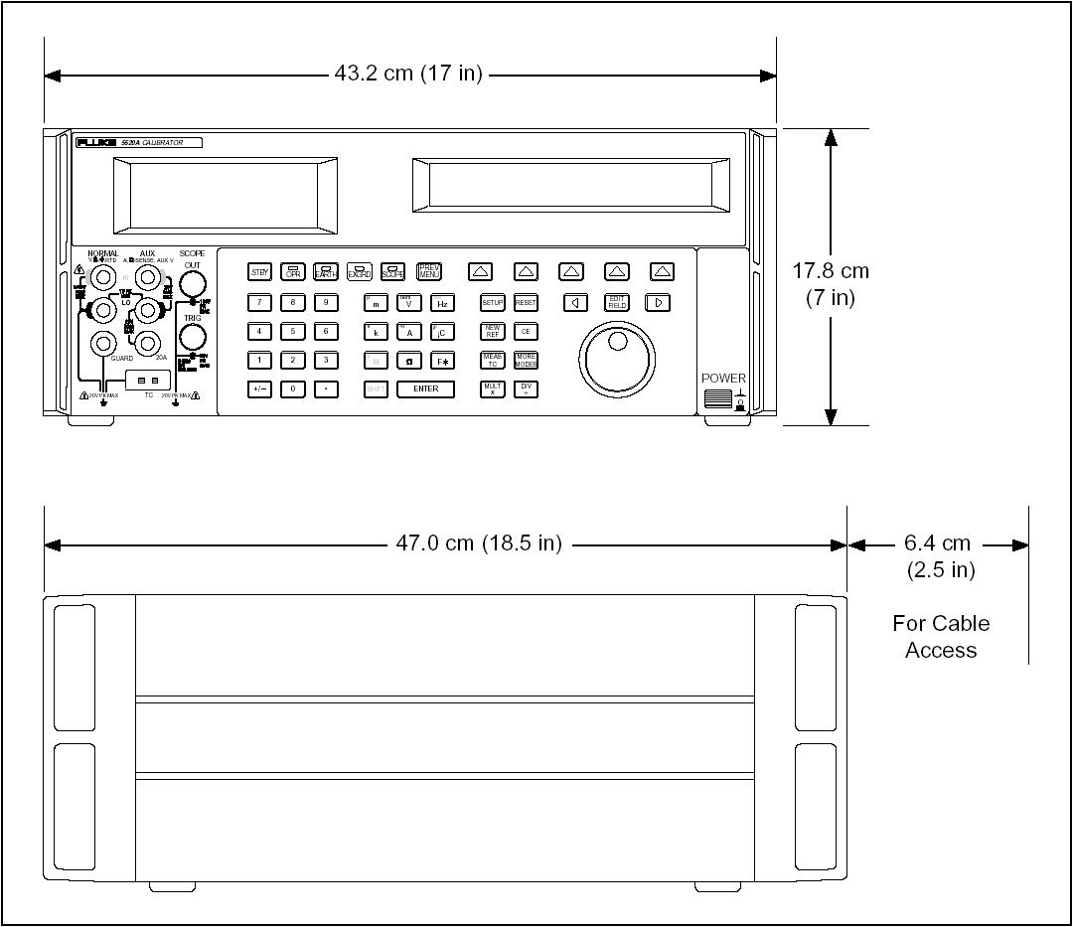
[图1-3，5520A型多产品校准器的外形尺寸]
1-13 通用技术指标

预热时间 | 预热后的两倍停机时间或最长30分钟。
建立时间 | 除非另外说明，所有功能量程均不大于5 秒
标准接口 | IEEE—488(GPIB)，RS—232
温度性能 | 工作环境：0℃-50℃校准环境(Tcal)：15℃-35℃存贮环境：-20℃-70℃
温度系数 | 温度超出Tcal±5℃时，在0℃--40℃范围，每摄氏度温度系数按1年技术指标的10%计算；在40℃以上，每摄氏度温度系数按1年技术指标的15%计算。
相对湿度 | 工作时： ＜80％（30℃以下），＜70％（40℃以下），＜40％（50 ℃以下）  存贮时：＜95％（不结露）
海拔高度 | 工作时：最高3050m（10,000ft） 存贮时：最高12200m（40,000ft）
安全性 | 符合IEC1010-1(1992-1)；ANSI/ISA-S82.01-1994;CAN/CSA-C22.2 NO.1010.1-92标准
模拟低端隔离 | 20V
电磁兼容性 | 符合EN 61326-1/1997，Class A(EMC); 在电磁场大于0.4V/m的条件下，热电偶模拟输出值或测量值指标未定义。
电源 | 电源电压（可选）：100V，120V，220V，240V电源频率：47-63Hz  允许变化：电源电压设置值的±10%
功耗 | 600VA
体积 | 5520A校准器：高17.8cm加1.5cm支脚,宽43.2cm（标准机架宽度）长 47.3cm
重量 | 5520A校准器：22公斤

